A Toyota a világ legnagyobb árbevételű autógyártója
Tavalyi helyezésénél eggyel előrébb lépett, és változatlanul őrzi vezető pozícióját az autógyártók között a Toyota Motor Corporation a világ legértékesebb nagyvállalatait rangsoroló Fortune Global 500® listán.

A Fortune magazin 1990 óta évente összeállítja és közli azt a Global 500 listát, amely a nemzetközi gazdasági élet ötszáz legnagyobb bevétellel rendelkező vállalatát tartalmazza (1990 előtt nem létezett olyan Fortune-lista, amelyen az Egyesült Államokban, illetve azon kívül működő vállalatok egyaránt szerepeltek volna.) A lista jelentőségét jól mutatja, hogy ennek az ötszáz vállalatnak az összesített értékesítési forgalma megegyezik a teljes világ GDP-jének egyharmadával. A Global 500 vállalatok együttesen 31,7 billió dolláros bevételre és 1,6 billió dolláros profitra tettek szert, és világszerte 69,7 millió embert foglalkoztatnak.
Ezen a listán idén a kilencedik helyen végzett a Toyota, egy hellyel előrébb, mint 2020-ban. Az autógyártó 1996 óta egyetlen kivétellel minden évben bekerült a tíz legnagyobb bevételű globális vállalat közé (1998-ban a 11. helyen végzett). A cég eddigi legjobb eredménye az 5. hely, amelyet három alkalommal (2008, 2010, 2017) is elért. Jelenlegi, kilencedik helyezése előrelépést jelent a 2019-es, illetve 2020-as eredményhez képest.

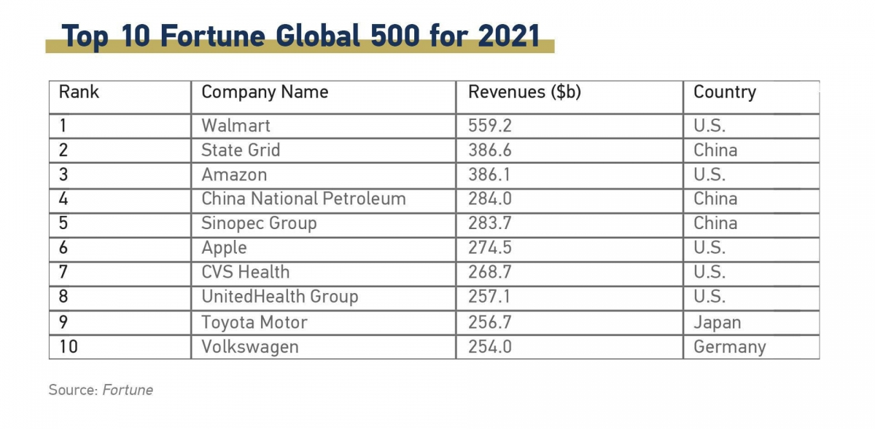
A világpiac helyzetére jellemző, hogy míg a Toyota Motor Corporation 2020-as pénzügyi évben regisztrált nettó árbevétele (256,7 milliárd USD) 8,8 százalékkal maradt el az előző évi érték mögött, a listán szereplő többi vállalat ennél is nagyobb veszteséget könyvelhetett el. A Global 500 lista szerkesztőinek elemzése szerint az autóiparban átlagosan 10%-ot meghaladó volt a visszaesés, és a teljes listán szereplő félezer vállalat összesített bevétele is 4,8 százalékos csökkenést mutatott az egyébként rekorderős 2019-hez képest.
A Fortune magazin elemzői szerint a közelmúlt eseményi fényében a Toyota a 2022. március 31-ével véget érő 2021-es pénzügyi évben (ez adja majd a 2022-es Fortune 500 lista alapját) jelentősen növelheti bevételeit. Ez egybevág a Toyota azon előrejelzésével, amely az üzemi profit 14 százalékos növekedését és rekord magas, 30 billió jen körüli bevételt prognosztizál. A kedvező kilátásokhoz nagyban hozzájárult a Toyota villamosítási stratégiája, amelynek keretében az autógyártó a napokban bemutatta első eleve akkumulátoros elektromos járműnek (BEV) fejlesztett típusát, a Toyota bZ4X crossovert, és a közeljövőben további hálózatról tölthető (tisztán elektromos, illetve plug-in hibrid) modellek bevezetését tervezi.
A Toyota modellpalettája 2025-re a jelenlegi 55 helyett mintegy 70 részben vagy teljesen villamosított (akkumulátoros elektromos, plug-in vagy öntöltő hibrid, valamint üzemanyagcellás) modellt fog tartalmazni.
A Toyota kilencedik helyezésével a legnagyobb bevétellel rendelkező autógyártó a világon; a Global 500 listán összesen huszonhárom autóipari szereplő kapott helyet; a Top 10-ben mindössze kettő, a Top 100-ban tizenegy vállalat fért be. Utóbbiak közül három-három európai, illetve kínai; kettő-kettő japán, illetve észak-amerikai; egy pedig koreai.

Fotók: Toyota, fortune.com

Kiadta a Smarter Média Kommunikációs Ügynökség (http://news.smartermedia.hu)
Forrás: https://news.smartermedia.hu/nemzetkozi-hirek/toyota-vilag-legnagyobb-arbevetelu-autogyartoja

